Mittwoch, 26. August 2020

Düsseldorfer Tennistalente dominierten in Essen

Foto: Kenny Beele
In den letzten Tagen wurden im Leistungszentrum Essen die neuen Jugend-Verbandsmeister im Tennis ermittelt.
Insgesamt 173 Talente aus den fünf Bezirken kämpften in fünf spielerisch stark besetzten Altersklassen ( U11, U12, U14, U16 und U18) um Titel, Pokale und Ranglistenpunkte. Aus dem Bezirk Düsseldorf hatten sich 51 Juniorinnen und Junioren für dieses Turnier qualifiziert. Aus den 10 Konkurrenzen holten sie fünf Titel, eine Vizemeisterschaf sowie noch vier dritte Plätze. Damit ist Düsseldorf – nicht ganz unerwartet – wieder der erfolgreichste von fünf Bezirken des Tennisverbandes Niederrhein.
Bezirksjugendwart Haiko Stropp und Bezirkstrainer Dirk Schaper waren jedenfalls mit dem Ergebnis und den gezeigten Leistungen sehr zufrieden.
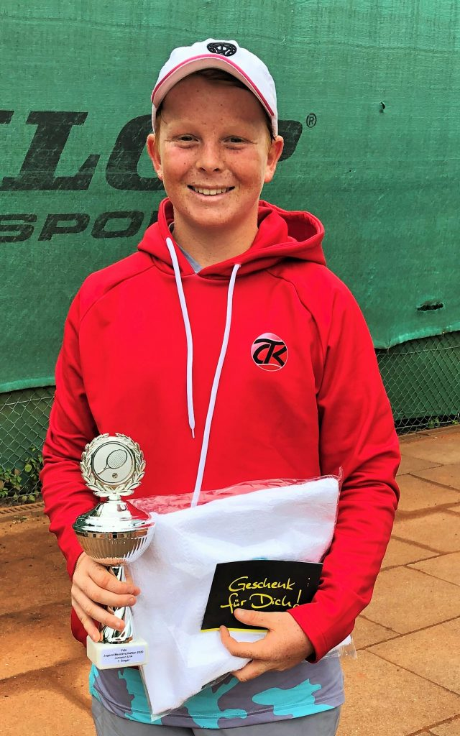Jamie Mackenzie (Foto: Dirk Schaper)
Die neuen Titelträger sind: Eva Südmeyer, TC Kaiserswerth (U11), Victoria Vieten, TC Rheinstadion (U16), Shinnosuke Ryota, TC Kaiserswerth (U12), Jamie Mackenzie, TC Kaiserswerth (U14), und Matias Lofink, TC Kaiserswerth (U16).
Die Vizemeisterschaft ging an Arian Dürrfeld, TC 13, (U11)
Auf dem dritten Platz landeten: Romali Alwis, Düsseldorfer SV 04, (U11), Johanna Vaubel, TC Kaiserswerth, (U12), Kilian Verstynen, DSC 99, (U12), und Finn Erdmann, TC Oberkassel, (U18).
Endspielergebnisse mit Düsseldorfer Beteiligung:
U11: Südmeyer – Insa Hetzel (1), TC Moers 6:4, 6:3
U16: Vieten – Neele Menßen (2), TC Eintracht Duisburg 6:3, 6:1
U11: Dürrfeld – Jou Gnjidic (3), TC BW Neuss 4:6, 3:6
U12: Ryota – Mechball (2) – 7:6, 6:1
U14: Mackenzie – Max Stenzer (1), Gladbacher HTC 0:6, 6:4, 10:8
U16: Lofink – Piet Steveker (1), SV Bayer Wuppertal 3:6, 6:4, 10:8
(PK)

